Помимо материальных выплат, инвалидам также полагаются различные льготы социального назначения, налоговые вычеты и компенсации:  - Компенсация услуг ЖКУ. Инвалиды и семьи с детьми-инвалидами получают компенсацию в размере 50% от расходов на уплату ЖКУ;  - Стандартный налоговый вычет. Инвалидам 1 и 2 группы полагается стандартный вычет в размере 500 рублей за каждый месяц налогового периода;  - Бесплатная парковка. Люди с инвалидность. И их сопровождающие могут бесплатно парковаться в любом городе, если предварительно оформить это право в ближайшем отделении МФЦ;  - Средства технической реабилитации. Инвалиды могут получать техсредства реабилитации без привязки к месту жительства, просто по месту пребывания. Достаточно временной регистрации для получения инвалидной коляски, собаки-проводника, протеза или слухового аппарата. Обращаться нужно в МФЦ или СФР;  • Расходы на авто. Автовладельцы с инвалидностью |  | могут получить 50% компенсации за стоимость страховой премии КАСКО, но только в том случае, если машина им нужна по медицинским показаниям при реабилитации и абилитации;  • Освобождение от налогов. Если у человека 1 или 2 группа инвалидности, либо инвалидность была получена с детства, либо есть ребенок с инвалидностью, то такие категории граждан освобождаются от имущественного налога, могут снизить земельный налог, и получить скидку до 100% на транспортный налог (зависит от региона);  • Социальное жилье. Если человек поставили на жилищный учет, он живет в детском доме или доме престарелых, то ему должны выделить жилье по договору социального найма;  • Земля для садоводства и строительства. Люди с инвалидностью и члены их семей, ведущие свое хозяйство, вне очереди получают земельные участки.  Кроме того, предусмотрены особые льготы для детей с инвалидностью – их без очереди принимают в детские сады, берут в санатории и кладут в больницы, вне конкурса принимают в ВУЗы. Товары, которые нужны детям с инвалидностью по списку ИПРА, можно оплатить средствами материнского капитала. |  | Прокуратура Ленинского административного округа г. Мурманска    Льготы для людей с инвалидностью  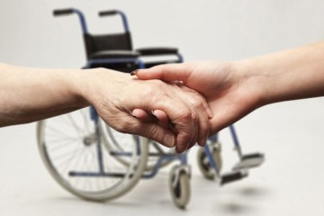  Прокуратура Ленинского административного округа г. Мурманска  г. Мурманск, ул. Халатина, д.5  тел. 8(8152) 434133, 430378

